


RG-PRI-02-03
VERSIÓN 6
Colegio “Villa de las Flores” S.C.
“Ofreciendo una formación integral para toda la vida”
www.cvf.edu.mx

PLAN DE CLASE/NOTA TÉCNICA
NIVEL: PRIMARIA
FECHA: VIERNES 2 DE SEPTIEMBRE DEL 2022

1.- NOMBRE DEL PROFESOR: ALEXIA HERNANDEZ CASTREJON GRADO: 4 GRUPO: A
2.- ASIGNATURA: VIDA SALUDABLE
3.- TRIMESTRE: PRIMER
4.- SEMANA: (1) 30 AL 2 DE SEPTIEMBRE DEL 2022
5.- TIEMPO: 20 MINUTOS
6.- TEMA: EL ETIQUETADO DE PRODUCTOS
7.- PROPÓSITOS: RELEXIONA EVITAR CONSUMIR ALIMENTOS QUE NO LE FAVORECE A SU CUERPO.

8.- COMPETENCIA: DESARROLLA UN BUEN HABITO DE ALIMENTACION.

9.- APRENDIZAJE ESPERADO: IDENTIFICA AQUELLOS PRODUCTOS QUE NO PROPORCIONAN VITAMINAS A NUESTRO CUERPO.

10.- CONTENIDOS: EXAMINA LA INFORMACION QUE PROPORCIONA AL ETIQUEDADO

11.- RECURSOS: EXPLICACION DOCENTE E IMÁGENES.

12.- MATERIALES: PIZARRON, CUADERNO, COPIA, TIJERAS, PRIT, LAPIZ, COLORES, PLUMONES.

14.- IMPLEMENTACIÓN DE ACCIONES DEL P.E.M.C. EN PROCESO DE AUTORIZACION

15.- INICIO: El día de hoy vamos hablar acerca del etiquetado de los productos que consumimos cotidianamente.
- Actividad rompe hielo: ¿Cómo se sienten?, ¿Cómo amanecieron el día de hoy?, ¿Desayunaron?
- Preguntas introductorias: ¿Qué productos consumen normalmente?, ¿Han observado lo que dicen aquellos productos?, ¿Saben que significan los octágonos de color negro que encontramos en la mayoría de esos productos?

16.- DESARROLLO:
Explicación docente: Las etiquetas de los productos brindan información útil para los consumidores: datos del fabricante, país de origen, fecha de elaboración y de caducidad, ingredientes, contenido neto (en kilogramos, litros, o en pieza), indicaciones para su consumo e información nutrimental.

La función principal de las etiquetas es proporcionar información para que los consumidores los elijan de manera consciente y responsable.
Por ejemplo: al comprar un chocolate hay que revisar las etiquetas para elegir el que tenga menos azucares.

17.- CIERRE:
Actividad y Tipo de organización: Individual ( ) Equipo (X) Grupal ( )

Actividad: Anotar en su cuaderno fecha y como título “El etiquetado de productos”, el docente les dictara el concepto sobre las etiquetas en los productos, posteriormente deberán pegar las siguientes hojas en tu cuaderno y resolverlas en equipo (la docente formara los equipos).
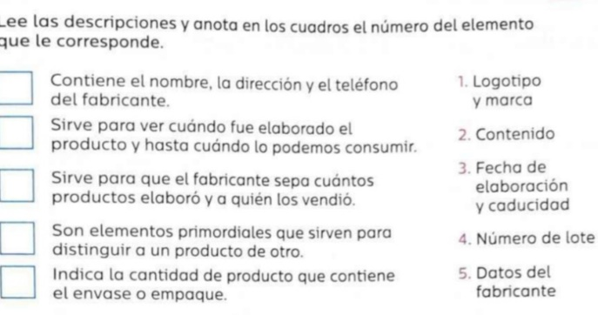
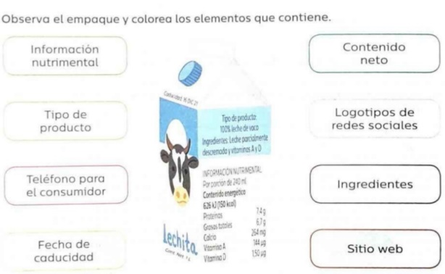

Preguntas para cuestionario:
¿Cuál es objetivo de que los productos vengan etiquetados?

18.- EVALUACIÓN: Autoevaluación ( ) Coevaluación (X) Heteroevaluación ( )

- ACTITUDINAL: RESPETA LAS OPNIONES DE SUS COMPAÑEROS Y EL INTERCAMBIO DE IDEAS.
- CONCEPTUAL: ANALIZA LA IMPORTANCIA DE NO CONSUMIR ALIMENTOS CHATARRAS.
- PROCEDIMENTAL: APLICA LO VISTO EN CLASE EN SU VIDA DIARIA.

19.- TAREA: NO HAY TAREA

RG-PRI-02-03
VERSIÓN 6
Colegio “Villa de las Flores” S.C.
“Ofreciendo una formación integral para toda la vida”
www.cvf.edu.mx

PLAN DE CLASE/NOTA TÉCNICA
NIVEL: PRIMARIA
FECHA: VIERNES 2 DE SEPTIEMBRE DEL 2022

1.- NOMBRE DEL PROFESOR: ALEXIA HERNANDEZ CASTREJON GRADO: 4 GRUPO: A
2.- ASIGNATURA: HISTORIA
3.- TRIMESTRE: PRIMER
4.- SEMANA: (1) 30 AL 2 DE SEPTIEMBRE DEL 2022
5.- TIEMPO: 1 HORA
6.- TEMA: TODOS SOMOS MEXICO
7.- PROPÓSITOS: DESARROLLA VALORES Y ACTITUDES PARA EL CUIDO DEL PATRIMONIO NATURAL Y CULTURAL COMO PARTE DE SI IDENTIDAD NACIONAL Y COMO CIUDADANO DEL MUNDO.

8.- COMPETENCIA: IDENTIFICA LOS PATRIMONIOS CULTURALES Y NATURALES DE NUESTRO PAIS.

9.- APRENDIZAJE ESPERADO: VALORA LOS ELEMENTOS QUE CONFORMAN SU IDENTIDAD LOCAL Y NACIONAL.

10.- CONTENIDOS: PATRIMONIOS CULTURALES Y NATURALES DE MEXICO

11.- RECURSOS: EXPLICACION DOCENTE Y MAPA DE LA REPUBLICA MEXICANA.

12.- MATERIALES: IMPRESIÓN, CUADERNO, COLORES, PRIT.

14.- IMPLEMENTACIÓN DE ACCIONES DEL P.E.M.C. EN PROCESO DE AUTORIZACION

15.- INICIO: El día de hoy vamos a conocer a profundidad que riquezas naturales y culturales conforma nuestro país y que acciones podemos hacer nosotros para cuidarlas.

- Actividad rompe hielo: Antes de iniciar vamos ponernos de pie a un lado de nuestra banca y vamos a realizar 3 respiraciones profundas.
- Preguntas introductorias: ¿Cuál es el nombre completo de nuestro país?, ¿Cuál es la capital de nuestro país?, ¿Qué saben o conocen acerca de nuestro país?

16.- DESARROLLO:
Explicación docente: México se caracteriza por ser un país con una enorme riqueza natural y cultural. Posee 35 lugares considerados patrimonio cultural de la humanidad, además de zonas arqueológicas, ciudades coloniales, monumentos históricos, entre otros sitios. La riqueza natural es abundante, desde grandes desiertos hasta esperas selvas. Así mismo como es originario el maíz, pimientos y tomates. Además de cactus, dalias.
La historia del país y de las entidades que lo conforman es otro aspecto que representa y define a los mexicanos.

17.- CIERRE:
Actividad y Tipo de organización: Individual ( ) Equipo ( ) Grupal (X)
Actividad: Anotaran fecha y como título “todos somos México”, posteriormente se realizará una lluvia de ideas de manera grupal, donde por número de lista deberán de mencionar alguna riqueza natural o cultural de nuestro país.

18.- EVALUACIÓN: Autoevaluación ( ) Coevaluación ( ) Heteroevaluación (X)
La docente evaluara que el alumno tenga apunte completo y la ortografía (revisar que los signos de puntuación estén de color rojo, así como también las mayúsculas).
- ACTITUDINAL: Aprecia las riquezas naturales y culturales de nuestro país.
- CONCEPTUAL: Identifica los diversos patrimonios culturales.
- PROCEDIMENTAL: De muestra interés por conocer más acerca de su país.

19.- TAREA: NO HAY TAREA

RG-PRI-02-03
VERSIÓN 6
Colegio “Villa de las Flores” S.C.
“Ofreciendo una formación integral para toda la vida”
www.cvf.edu.mx

PLAN DE CLASE/NOTA TÉCNICA
NIVEL: PRIMARIA
FECHA: VIERNES 2 DE SEPTIEMBRE DEL 2022

1.- NOMBRE DEL PROFESOR: ALEXIA HERNANDEZ CASTREJON GRADO: 4 GRUPO: A
2.- ASIGNATURA: CIENCIAS NATURALES
3.- TRIMESTRE: PRIMER
4.- SEMANA: (1) 30 AL 2 DE SEPTIEMBRE DEL 2022
5.- TIEMPO: 1 HORA
6.- TEMA: MOVIMIENTOS DE LA TIERRA Y DE LA LUNA
7.- PROPÓSITOS: DESCRIBE LOS CADA UNO DE LOS MOVIENTOS QUE REALIZA LA TIERRA.

8.- COMPETENCIA: CONOCER QUE OCASIONA CADA UNO DE LOS MOVIENTOS DE LAS TIERRA.

9.- APRENDIZAJE ESPERADO: EXPLICA LA SECUENCIA DEL DIA Y DE LA NOCHE Y LAS FASES DE LA LUNA CONSIDERANDO LOS MOVIMIENTOS DE LA TIERRA Y LA LUNA.

10.- CONTENIDOS: ROTACION Y TRASLACION

11.- RECURSOS: EXPLICACION DOCENTE Y EJEMPLOS.

12.- MATERIALES: IMPRESIÓN, CUADERNO, COLORES, PRIT.

14.- IMPLEMENTACIÓN DE ACCIONES DEL P.E.M.C. EN PROCESO DE AUTORIZACION

15.- INICIO: El día de hoy vamos a dar un repaso a los movimientos que realiza la Tierra, como ya sabemos siempre la Tierra está en movimiento y son movimientos que realiza.

- Actividad rompe hielo: Realizar 3 respiraciones profundas.
- Preguntas introductorias: ¿Sabían que la Tierra realiza diferentes movimientos?, ¿Saben cómo se llaman aquellos movimientos?

16.- DESARROLLO:
Explicación docente: La Tierra realiza dos tipos de movimientos:
Rotación: Es el movimiento que hace sobre su propio eje y que da origen al día y la noche.
Traslación: Consiste en el recorrido que hace la Tierra alrededor del Sol y dura un año.
La Luna también se desplaza en movimientos de rotación y traslación, ambos tienen la misma duración: 27 días y 7 horas, pero el de traslación es alrededor de la Tierra, como estos movimientos se producen al mismo tiempo, desde la Tierra siempre se ve la misma cara de la Luna.

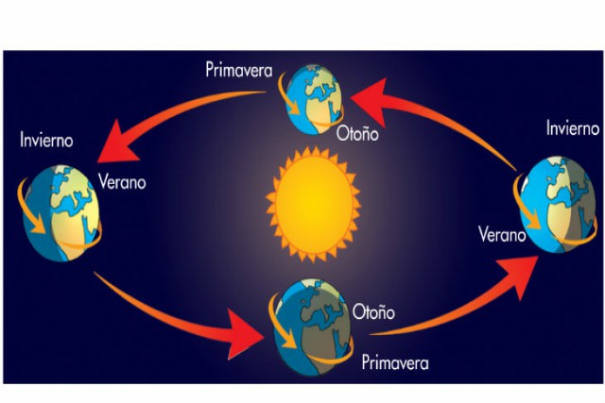
Ejemplos:
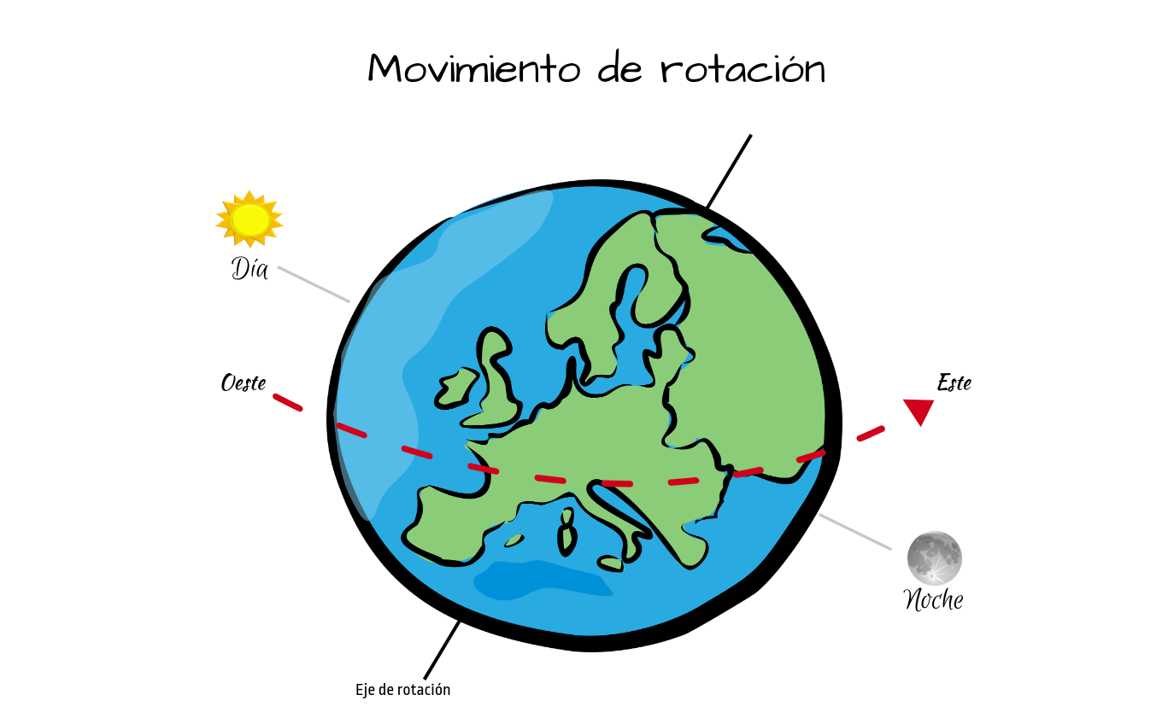

17.- CIERRE:
Actividad y Tipo de organización: Individual ( ) Equipo ( ) Grupal (X)
Actividad: Anotar fecha y como título “Los movimientos de la Tierra”, anotar en su cuaderno la explicación docente y realizar un dibujo ejemplificando los movimientos de rotación y traslación.

18.- EVALUACIÓN: Autoevaluación ( ) Coevaluación ( ) Heteroevaluación (X)
La docente evaluara que el alumno tenga apunte completo junto con su respectivo dibujo y la ortografía (revisar que los signos de puntuación estén de color rojo, así como también las mayúsculas).
- ACTITUDINAL: Toma conciencia de lo que produce cada uno de los movimientos de la Tierra.
- CONCEPTUAL: Conoce los diferentes tipos de movimientos que realiza la Tierra.
- PROCEDIMENTAL: Observa lo que ocasiona cada uno de los movimientos de la Tierra.

19.- TAREA: NO HAY TAREA

RG-PRI-02-03
VERSIÓN 6
Colegio “Villa de las Flores” S.C.
“Ofreciendo una formación integral para toda la vida”
www.cvf.edu.mx

PLAN DE CLASE/NOTA TÉCNICA
NIVEL: PRIMARIA
FECHA: VIERNES 2 DE SEPTIEMBRE DEL 2022

1.- NOMBRE DEL PROFESOR: ALEXIA HERNANDEZ CASTREJON GRADO: 4 GRUPO: A
2.- ASIGNATURA: MATEMATICAS
3.- TRIMESTRE: PRIMER
4.- SEMANA: (1) 30 AL 2 DE SEPTIEMBRE DEL 2022
5.- TIEMPO: 1 HORA
6.- TEMA: REPERTORIO MULTIPLICATIVO PARA RESOLVER DIVISIONES.
7.- PROPÓSITOS: UTILIZA DE MANERA FLEXIBLE LA ESTIMACION, EL CALCULO MENTAL Y EL CALCULO ESCRITO EN LAS OPERACIONES CON NUMEROS NATURALES, FRACCIONARIOS Y DECIMALES.
8.- COMPETENCIA: QUE EL ALUMNO EMPLE LAS OPRACIONES BASICAS EN SU VIDA DIARIA.
9.- APRENDIZAJE ESPERADO: RESUELVE PROBLEMAS QUE IMPLIQUEN MULTIPLICAR O DIVIDIR NUMEROS NATURALES UTILIZANDO PROCEDIMEINTOS INFORMALES.
10.- CONTENIDOS: MULTIPLICACIONES Y DIVISIONES
11.- RECURSOS: EXPLICACION DOCENTE Y EJEMPLOS.
12.- MATERIALES: IMPRESIÓN, CUADERNO, COLORES, PRIT.
14.- IMPLEMENTACIÓN DE ACCIONES DEL P.E.M.C. EN PROCESO DE AUTORIZACION

15.- INICIO: El día de hoy vamos a dar un repaso de las divisiones, recordemos que para aprender a dividir tengo que saber multiplicar, las divisiones nos sirven para repartir en cantidades.

- Actividad rompe hielo: ¿Cómo se sienten?, ¿Cómo se la pasaron esta semana de regreso a clases?
- Preguntas introductorias: ¿Para qué me sirve multiplicar?, ¿Para qué me sirve dividir?

16.- DESARROLLO:
Explicación docente: Para dividir un numero en otro, se puede utilizar la multiplicación.
Al dividir, por ejemplo, 24 ÷ 6 se puede buscar el número que multiplicado por 6 de 24.
En este caso se tienen que multiplicar 6x4= 24, por tanto, 24 ÷ 6= 4 y sobro 0.
Si se divide 29÷7, se puede buscar el número que multiplicado por 7 de 29.

En este caso no hay un número que multiplicado por 7 de exactamente 29, por lo que se busca el número más cercano a 29 (pero menor). Entonces se tiene que multiplicar 7x4 = 28 y se identifica que falta 1 para llegar al 29, esto quiere decir que 29÷7 = 4 y sobra 1.

17.- CIERRE:
Actividad y Tipo de organización: Individual (X) Equipo ( ) Grupal ( )
Actividad: Anotar fecha y como título “Las divisiones” y posteriormente deberán de copiar las siguientes divisiones en su cuaderno y resolverlas.

24÷3=
30÷6=
23÷6=
32÷9=
67÷8=

18.- EVALUACIÓN: Autoevaluación ( ) Coevaluación ( ) Heteroevaluación (X)
La docente evaluara que el alumno resuelva de manera autónoma las divisiones.
- ACTITUDINAL: Se esfuerza por resolver de manera autónoma las operaciones.
- CONCEPTUAL: Analiza cada una de las operaciones.
- PROCEDIMENTAL: Demuestra interés por resolver algún problema.

19.- TAREA: NO HAY TAREA

